Deutsche Persönlichkeiten I.
- Ergänze die fehlenden Angaben/doplň chybějící údaje/ Wer war das?/Kdo to byl?:

A)...................................... wurde nach dem gregorianischen Kalender am 31. März 1685 in Eisenach geboren. Er war einer der bedeutendsten und einflussreichsten deutschen Komponisten und ein Orgel- und Klaviervirtuose des Barocks (u. a. „Brandenburgische Konzerte“, „Matthäus-Passion“, „Weihnachtsoratorium“, „Das Wohltemperierte Klavier“).

B)....................................... wurde am 14. März 1879 in Ulm geboren. Er war ein das heutige physikalische Weltbild maßgeblich prägender Physiker, Verfasser der speziellen und allgemeinen Relativitätstheorie und Träger des Nobelpreises für Physik 1921 „für seine Verdienste um die theoretische Physik, besonders für seine Entdeckung des Gesetzes des photoelektrischen Effekts“

C)................................. wurde am 17. Dezember 1770 in Bonn geboren. Er war ein deutscher Komponist und Pianist der Wiener Klassik, der zu den bedeutendsten und einflussreichsten Komponisten aller Zeiten gezählt wird (u. a. seine Sinfonien Nr. 5 und Nr. 9 zählen zu den weltweit populärsten Musikstücken).

D)...................................... war ein deutsches Universalgenie, Dichter und Schriftsteller (u. a. „Faust“, „Die Leiden des jungen Werther“), bedeutender Vertreter des Sturm und Drang, Naturwissenschaftler und Politiker. Geboren wurde er am 28. August 1749 in Frankfurt am Main und verstarb mit 82 Jahren am 22. März 1832 in Weimar. 2013 jährt sich sein Geburtstag das 264. Mal

E)………………………… wurde am 10. November 1759 in Marbach am Neckar geboren. Er war ein bedeutender deutscher Dichter (u. a. „Die Räuber“ 1781, „Kabale und Liebe“ 1783, „Ode an die Freude“ 1786, „Die Bürgschaft“ 1798, „Wallenstein“ 1799, „Wilhelm Tell“ 1803/804), Philosoph und Historiker.

1.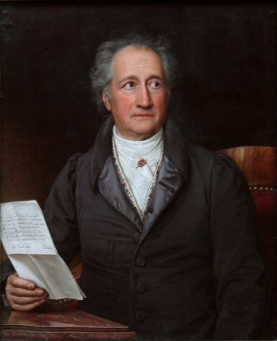 2.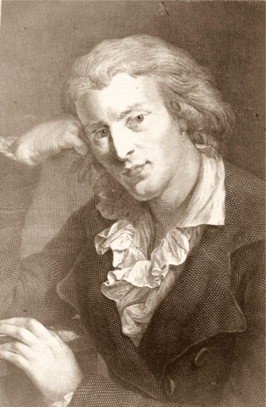 3.

4. 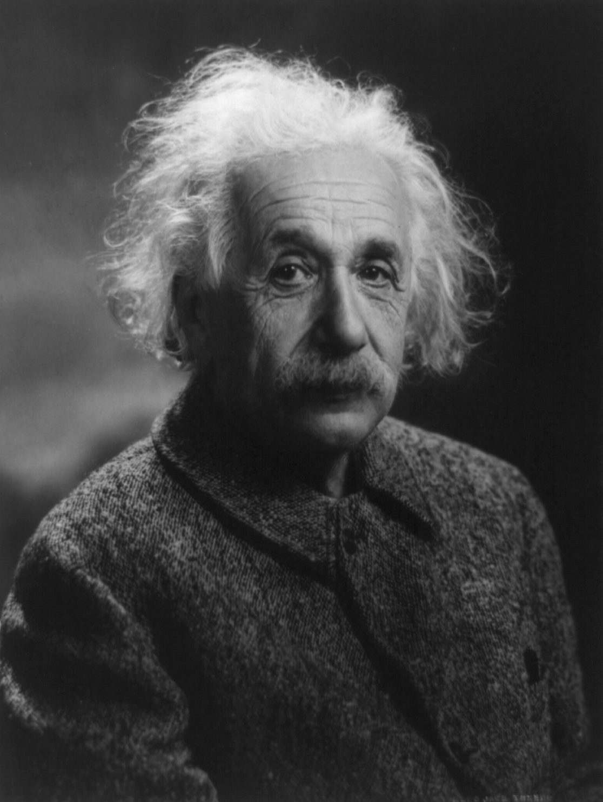 5.

Ordne die Namen zu den Bildern zu/ přiřaď jména k obrázkům:

a)Fridrich Schiller

b)Albert Einstein

c)Ludwig van Beethoven

d)Johann Sebastian Bach
g) Johann Wolfgang von Goethe
- Ergänze den Geburtsorte zu jeder Persönlichkeit/doplň rodiště ke každé osobnosti:
Fridrich Schiller
Albert Einstein
Ludwig van Beethoven
Johann Sebastian Bach
Johann Wolfgang von Goethe

- Kennst du einige der folgenden Persönlichkeiten, schreibe mindestens Bereich in dem Sie bekannt wurden/znáš nějaké z následujících osobností, napiš alespoň oblast v které se proslavili:
Franz Beckenbauer |  | Johannes Gutenberg
Konrad Adenauer |  | Jacob uns Wilhelm Grimm
Otto von Bismarck |  | Karl May
Sebastian Vettel |  | Angela Merkel
Dieter Bohlen |  | Karl Lagerfeld
Bertolt Brecht |  | Helmut Kohl
Marlene Dietrich |  | Johannes Kepler
Albrecht Dürer |  | Bully Herbig
Benedikt XVI. |  | Michael Schumacher
Nena |  | Levi Strauss
Deine Schätzungen kannst du in http://geboren.am/orte/Europa/Deutschland
Seiten überprüfen/ Tvoje odhady můžeš ověřit na následujících stránkách:

Výsledky:
1)
A-J.S.Bach
B-L.v.Beethoven
C-A.Einstein
D- J.W.Goethe
E-F.Schiller

2)
1-g
2-a
3-c
4-b
5-d

3)
Fridrich Schiller | Marbach am Neckar
Albert Einstein | Bonn
Ludwig van Beethoven | Ulm
Johann Sebastian Bach | Eisenach
Johann Wolfgang von Goethe | Frankfurt am Main

4)
Franz Beckenbauer | Fußballtrainer  FC Bayern München („Der Kaiser“) | Johannes Gutenberg | Erfinder des Buchdrucks
Konrad Adenauer | erster Bundeskanzler der Bundesrepublik Deutschland (1949–1963) | Jacob uns Wilhelm Grimm | deutscher Sprach- und Literaturwissen-schaftler ,Sammler von Sagen und Märchen
Otto von Bismarck | ein deutscher Staatsmann, Ministerpräsident von Preußen (1862–1890) | Karl May | Schriftsteller von Abenteuerromanen und Reiseerzählungen „Winnetou“.
Sebastian Vettel | Rennfahrer in der Formel 1 (seit 2007), | Angela Merkel | Bundeskanzlerin der Bundesrepublik Deutschland (seit 2005)
Dieter Bohlen | Musiker, Komponist und Produzent, der als Teil des Duos „Modern Talking“ | Karl Lagerfeld | Modedesigner
Bertolt Brecht | deutscher Dramatiker und Lyriker des 20. Jahrhunderts | Helmut Kohl | CDU-Politiker, ehemaliger sechster Bundeskanzler
Marlene Dietrich | Schauspielerin (u. a. „Der blaue Engel“ 1930) und Sängerin | Johannes Kepler | Mathematiker, Astronom und Astrologe u. a. Entdecker der Gesetze der Planetenbewegung.
Albrecht Dürer | Maler, Grafiker | Bully Herbig | Komiker, Schauspieler und Filmschaffender
Benedikt XVI. | emeritierter Papst, ehemaliger Theologieprofessor | Michael Schumacher | ehemaliger deutscher Rennfahrer und als siebenfacher Weltmeister
Nena | Popmusikerin, die mit ihrer Band „Nena“ und insbesondere dem Lied „99 Luftballons“ | Levi Strauss | Erfinder der Jeans und Gründer des Unternehmens „Levi Strauss & Co.

použité zdroje:

NEZNÁMÝ. Johan Sebastian Bach [online]. [cit. 28.4.2013]. Dostupný na WWW: http://geboren.am/orte/Europa/Deutschland
NEZNÁMÝ. Johan Sebastian Bach [online]. [cit. 28.4.2013]. Dostupný na WWW: http://geboren.am/orte/Europa/Deutschland
NEZNÁMÝ. Johan Sebastian Bach [online]. [cit. 28.4.2013]. Dostupný na WWW: http://geboren.am/orte/Europa/Deutschland
NEZNÁMÝ. Johan Sebastian Bach [online]. [cit. 28.4.2013]. Dostupný na WWW: http://geboren.am/orte/Europa/Deutschland
KARL JOSEPH STIELER.http://commons.wikimedia.org/wiki/File:Goethe_(Stieler_1828).jpg [online]. [cit. 28.4.2013]. Dostupný na WWW: http://upload.wikimedia.org/wikipedia/commons/0/0e/Goethe_%28Stieler_1828%29.jpg
GÜNTER JOSEF RADIG. http://commons.wikimedia.org/wiki/File:Friedrich_Schiller..jpg[online]. [cit. 28.4.2013]. Dostupný na WWW: http://upload.wikimedia.org/wikipedia/commons/b/bb/Friedrich_Schiller..jpg
TURNER, Oren Jack. http://commons.wikimedia.org/ [online]. [cit. 28.4.2013]. Dostupný na WWW: http://commons.wikimedia.org/wiki/File:Albert_Einstein_1947.jpg

